Наши дети-наше наследие и гордость.
Вот и завершилась 4-я Казахстанская открытая полевая олимпиада юных геологов, посвященная «25-летию Независимости Республики Казахстан». Что можно сказать о происходящих на ней событиях, сказать можно многое… Конечно олимпиада уже была освещена в различных изданиях и СМИ, но кот видел ее глазами судий? Хотелось бы поделиться с вами именно этой точкой зрения.
В олимпиаде участвовала 21 команда, из них 16 команд из РК, 5 из стран ближнего зарубежья. И такая масштабность не может не радовать. Ведь основная задача олимпиады - это популяризация растущей роли геологоразведочной отрасли и подготовка для нее молодого кадрового состава из числа участников команд.
Олимпиада проходила в одном из живописных уголков Казахстана, не далеко от озера Боровое в детском лагере «Звездный».
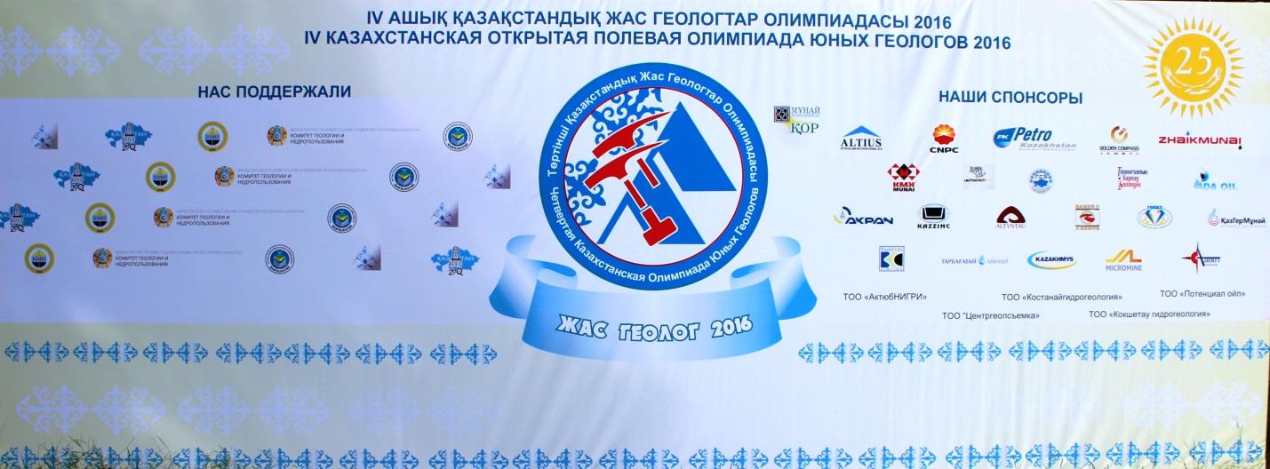
В процессе прохождения испытаний участники показали свои навыки и умения в таких направлениях как:
- «Геологический маршрут»;
- «Геологический разрез»;
- «Палеонтология»;
- «Минералогия и петрография»;
- «Гидрология»;
- «Радиометрия»;
- «Шлиховое опробование»;
- «Геология нефти и газа»;
- «Основы техники безопасности»;
- «Организация полевой стоянки»;
Организатором олимпиады был КФ «Жас геолог» в лице директора Исмаиловой Ж.К. В этом году судейская коллегия олимпиады в полном составе была представлена преподавателями специальных дисциплин КГКП «Геологоразведочный колледж» города Семей.
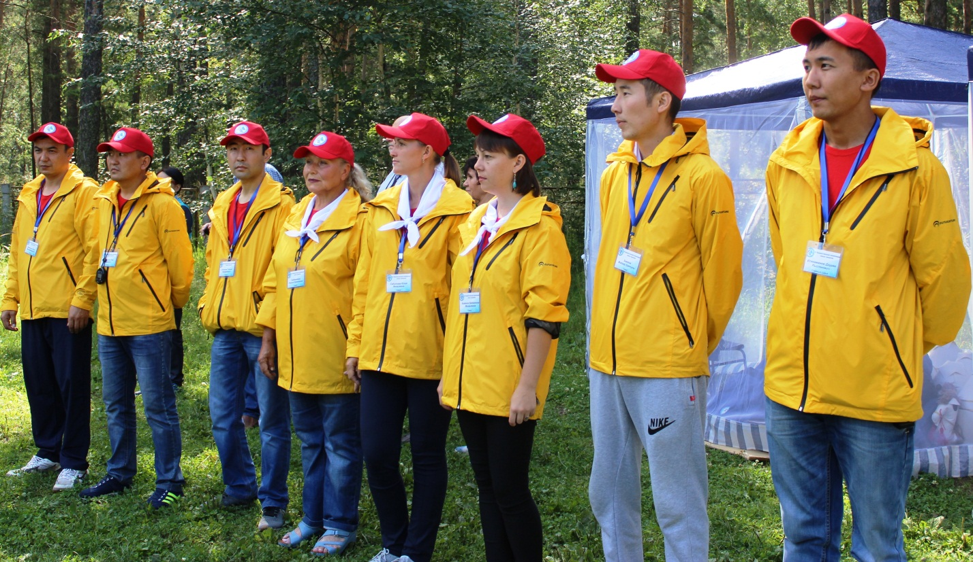
Есенаманов Д.Р.  (главный судья) | преподаватель | 08.07.1986 | Высшее, Уральский государственный горный университет в 2007г.  «Геологическая съемка, поиски и разведка месторождений полезных ископаемых» | Общая геология, историческая геология с основами палеон-тологии и геологии Казах-стана, Полезн.ископаемые, Геология, поиск и разв. МПИ, Структурная геология и геокартографирование
Гребенюкова Л.Н. | преподаватель | 29.04.1951 | Высшее, ГУ им.Н.Г.Черны-шевского в 1976г. «Гидрогеология и инженерная геология» | Кристаллография, минерало-гия и петрография,учебная практика по получению навы-ков диагностики минералов и горных пород, учебная прак-тика по приобретению рабо-чей профессии, учебная практика общегеологическая
Кимкина В.М. | преподаватель | 20.03.1978 | Высшее, Уральская горно-геологическая академия в 1999г. «Геология и разведка полезных ископаемых» | Основы гидрогеологии и ин-женерной геологии, Основы геоэкологии, гидрогеология и инженерная геология, основы инженерных со-оружений, охрана труда, ДП, ГКК, консультации, спецкурс
Сабитова Ю.Я. | преподаватель | 18.05.1980 | Высшее, Казахский национальный технический университет им. К.И. Сатпаева 2007г., «Геологическая съемка, поиски и разведка месторождений полезных ископаемых» | Общая геология, структурная геология, охрана труда, полезные ископаемые, геология поиска и разведки МПИ, литология, минералогия
Айжаксин О.М. | Зав.учспорткомплексом (по совмещению преподаватель) | 22.06.1979 | Высшее, Семипалатинский университет им. М.О.Ауэзова в 2005 г. «Физвоспитание и спорт» | НВП (медподготовка)
Сапинов Г.К. | преподаватель | 06.10.1987 | Высшее, Восточно-Казахстанский Государственный технический университет им. Д.Серикбаева, 2011г.,Геофизические методы поисков и разведки МПИ  Геология, поиски и разведка МПИ | «Методика и техника полевых работ», «Общий курс геофизических методов», «Теоритические основы методов», «Промысловая геофизика», «Аппаратура и оборудование», «Основы геофизических методов», «Обработка и интерпретация»
Зиятов М.Е. | лаборант | 02.06.1991 | Высшее, Восточно-Казахстанский Государственный технический университет им. Д.Серикбаева, 2014г.,Геология, поиски и разведка МПИ | «ПҚК іздеу мен барлаудың геофизикалық әдістерінің негіздері»
Кумпейсов У.А. | преподаватель | 06.01.84 | Высшее, Казахский национальный технический университет им. К.И. Сатпаева 2006г., «Геологическая съемка, поиски и разведка месторождений полезных ископаемых» | Полезные ископаемые, охрана труда, структурная геология, общая геология

Соревнование по «Гидрологии» проходило 7.08.16г. В роли ведущего судьи была задействована преподаватель специальных дисциплин, председатель гидрогеологической предметно-цикловой комиссии КГКП «Геологоразведочный колледж» города Семей Кимкина Валентина Михайловна.
Цель соревнования была в оценке умения юных геологов проводить гидрологические наблюдения. Ребята должны были провести гидрологические наблюдения на реке Громотуха, которая вытекает из оз. Боровое и впадает в оз. Большое Чебачье. На заранее разбитом створе необходимо было замерить расстояние между створами, ширину створов, произвести замеры глубин, правильно распределить количество замеров глубин и скоростей потока, определить скорость течения реки «поплавковым методом», осуществить привязку местности и составить отчет с подробным описанием реки, террас и дна.
Сводный протокол соревнования
«Гидрология»
7.08.2016г.
№ п\п | Название команды (город) | ФИО участников | Время | Баллы | Итоговый балл с учетом снятия | Место
1 | Гео Барс  (Казань) | Комиссаров,  Петрова | 54 мин | 61 | 61 | 1
2 | Странник  (Бишкек) | Вакар,  Мамедова | 43 мин | 21 | 21 | 5
6 | Эдельвейс  (Бишек) | Ахматбабаева,  Мурзаханова | 50 мин | 34 | 34 | 4
13 | Кузбасс  (Кемерово) | Андреев,  Ашихмин | 1 час 6мин | 41\6& | 35 | 3
14 | Геотек  (Томск) | Сагайдачный,  Субботина | 33 мин | 60 | 60 | 2

Примечание: & задержка по времени (больше отведенного 1 часа)
Контрольное время проведения конкурса 1 час.

Главный судья: Есенаманов Д.Р.
Старший судья соревнования : Кимкина В.М.

Сводный протокол соревнования
«Гидрология»
7.08.2016г.
№ п\п | Название команды (город) | ФИО участников | Время | Баллы | Итоговый балл с учетом снятия | Место
3 | Акпан  (Актобе) | Нағашыбаева,  Нармагамбет | 45 мин | 24\1* | 23 | 10
4 | Асубулак  (Асубулак) | Ерсаинов ,  Құрманбек | 60 мин | 51 | 51 | 2
5 | Синегорье  (Кокшетау) | Калибек,  Каирбекова | 53 мин | 5 | 5 | 14
7 | Рудный Алтай | Холодов,  Шимолина | 43 мин | 49 | 49 | 4
8 | Индерборит  (Индерский район) | Жумағалиев,  Умітқалиев | 41 мин | 42 | 42 | 7
9 | Геолис  (Алматы) | Ерлан,  Рамазан | 52 мин | 20 | 20 | 11
10 | Сары Арка  (Караганда) | Козлов,  Фещенко | 60 мин | 14 | 14 | 13
11 | Мангыстау  (Мангыстау) | Забиханов,  Сағыныш | 40 мин | 42 | 42 | 6
12 | Сармат  (Уральск) | Бекешов,  Сапаргали | 41 мин | 58 | 58 | 1
15 | Азимут  (Семей) | Датпаев,  Беспаев | 44 мин | 66\10# | 56 | Вне конкурса
16 | 42 МеридиаN  (Петропавловск) | Орлова,  Шадура | 45 мин | 16 | 16 | 12
17 | 34 Карата  (Усть Каменогорск) | Вютерих,  Тулеухан | 56 мин | 26 | 26 | 9
18 | Адамас  (Кызылорда) | Тілек,  Аманқос | 60 мин | 39 | 39 | 8
19 | Арландар  (Сепняк) | Аутенова,  Кабидуллова | 40 мин | 4 | 4 | 15
20 | Альтаир  (Астана) | Жагипарова,  Баймурзина | 46 мин | 45 | 45 | 5
21 | Атырау  (Атырау) | Карапетян,  Амангельдиева | 58 мин | 50 | 50 | 3

Примечание:
# снятие баллов за опоздание,
* cнятие баллов за нарушение ТБ (отсутствие головного убора)

Контрольное время проведения конкурса 1 час.

Главный судья: Есенаманов Д.Р.
Старший судья соревнования : Кимкина В.М.

Отдельные слова благодарности хотелось бы выразить организации АО Кокшетаугидрогеология в лице начальника ГИГО, председателя совета ветеранов СКО Реммеле Галины Николаевны, которая оказала неоценимую помощь при выборе места проведения самого испытания и подготовки необходимого для этого оборудования.
Сводный протокол конкурса
«Геология и мы»
10.08.2016г.
№ п\п | Название команды (город) | Баллы | Место
1 | Гео Барс  (Казань) | 48,5 | 1
2 | Странник  (Бишкек) | 42 | За полноту презентации
6 | Эдельвейс  (Бишек) | 47,5 | 2
13 | Кузбасс  (Кемерово) | 43 | 3
14 | Геотек  (Томск) | 42 | За креативность

№ п\п | Название команды (город) | Баллы | Место
3 | Акпан  (Актобе) | 51,5 | 3
4 | Асубулак  (Асубулак) | 52 | 2
5 | Синегорье  (Кокшетау) | 47,5 | За представление отчетных материалов
7 | Рудный Алтай | 44,5
8 | Индерборит  (Индерский район) | 50,5
9 | Геолис  (Алматы) | 39,5
10 | Сары Арка  (Караганда) | 31
11 | Мангыстау  (Мангыстау) | 45 | За минералогическую коллекцию
12 | Сармат  (Уральск) | 46,5 | За палеонтологическую коллекцию
15 | Азимут  (Семей) | 47,5 | За полноту презентации
16 | 42 МеридиаN  (Петропавловск) | 52,5 | 1
17 | 34 Карата  (Усть Каменогорск) | 47
18 | Адамас  (Кызылорда) | 38,5 | За полноту презентации
20 | Альтаир  (Астана) | 44,5 | За минералогическую коллекцию
21 | Атырау  (Атырау) | 51 | За заботу об окружающей среде

Сводный протокол конкурса
«Фотографии»
10.08.2016г.
№ п\п | Название команды (город) | Баллы | Место
1 | Гео Барс  (Казань) | 32 | За представительную фотоколлекцию
2 | Странник  (Бишкек) | 33 | 3
6 | Эдельвейс  (Бишек) | 33 | 3
13 | Кузбасс  (Кемерово) | 40 | 1
14 | Геотек  (Томск) | 38 | 2

№ п\п | Название команды (город) | Баллы | Место
3 | Акпан  (Актобе) | 37 | 2
4 | Асубулак  (Асубулак) | 40 | 1
5 | Синегорье  (Кокшетау) | 25
7 | Рудный Алтай | 34
8 | Индерборит  (Индерский район) | 36 | 3
9 | Геолис  (Алматы) | 27 | За любовь к родному краю
10 | Сары Арка  (Караганда) | 33
11 | Мангыстау  (Мангыстау) | 30 | За творческий подход
12 | Сармат  (Уральск) | 30 | За детализацию палеонтологических снимков
15 | Азимут  (Семей) | 28 | Вне конкурса
16 | 42 МеридиаN  (Петропавловск) | 30
17 | 34 Карата  (Усть Каменогорск) | 34
18 | Адамас  (Кызылорда) | 36 | 3
20 | Альтаир  (Астана) | 25
21 | Атырау  (Атырау) | 35

Сводный протокол конкурса
«Рисунки»
10.08.2016г.
№ п\п | Название команды (город) | Баллы | Место
1 | Гео Барс  (Казань) | 34,5 | 3
2 | Странник  (Бишкек) | 38 | 2
6 | Эдельвейс  (Бишек) | 38 | 2
13 | Кузбасс  (Кемерово) | 40 | 1
14 | Геотек  (Томск) | 40 | 1

№ п\п | Название команды (город) | Баллы | Место
3 | Акпан  (Актобе) | 33
4 | Асубулак  (Асубулак) | 36,5 | 3
7 | Рудный Алтай | 36,5 | 3
8 | Индерборит  (Индерский район) | 39 | 1
9 | Геолис  (Алматы) | 28,5
10 | Сары Арка  (Караганда) | 39 | 1
11 | Мангыстау  (Мангыстау) | 26
12 | Сармат  (Уральск) | 30 | За креативность
15 | Азимут  (Семей) | 30 | Вне конкурса  За креативность
16 | 42 МеридиаN  (Петропавловск) | 27
17 | 34 Карата  (Усть Каменогорск) | 36,5 | 3
20 | Альтаир  (Астана) | 28 | За отражение жизни кружка
21 | Атырау  (Атырау) | 37 | 2

Сводный протокол конкурса
«Поделки из камня»
10.08.2016г.
№ п\п | Название команды (город) | Баллы | Место
1 | Гео Барс  (Казань) | 40 | 1
2 | Странник  (Бишкек) | 37 | 2
6 | Эдельвейс  (Бишек) | 37 | 2
13 | Кузбасс  (Кемерово) | 34 | 3
14 | Геотек  (Томск) | 33 | За креативность

№ п\п | Название команды (город) | Баллы | Место
3 | Акпан  (Актобе) | 30 | 2
5 | Синегорье  (Кокшетау) | 13 | За любовь к прекрасномы
7 | Рудный Алтай | 33,5 | 1
8 | Индерборит  (Индерский район) | 25 | За креативность
9 | Геолис  (Алматы) | 29 | 3
10 | Сары Арка  (Караганда) | 15 | За креативность
11 | Мангыстау  (Мангыстау) | 28
12 | Сармат  (Уральск) | 20
15 | Азимут  (Семей) | 28 | Вне конкурса
16 | 42 МеридиаN  (Петропавловск) | 30 | 2
17 | 34 Карата  (Усть Каменогорск) | 30 | 2
18 | Адамас  (Кызылорда) | 14
21 | Атырау  (Атырау) | 29 | 3

Главный судья: Есенаманов Д.Р.
Судья конкурса: Кимкина В.М.
Линейный судья: Карягина С.А.
В процессе проведения соревнований сформировался ряд предложений по усовершенствованию ведения документации и самих соревнований:
- С целью избежания апелляций в процессе соревнований, включить в положение о проведении пошаговый алгоритм проведения каждого вида испытаний. Данный алгоритм составить комиссионно с привлечением судейского состава, а так же опытных в этих сферах руководителей команд.
- Зимнюю олимпиаду проводить на базе КГКП «Геологоразведочный колледж» г.Семей.
- Увеличить число судей до 15 человек.
Анализируя само соревнование можно сделать вывод, что все команды имели представление о правильном ведении испытаний, но большинство команд испытывало сложность в момент составления отчета. В целом хотелось бы поздравить всех участников с достойным завершением соревнований и подтверждением своих профессиональных навыков в различных геологических направлениях.

